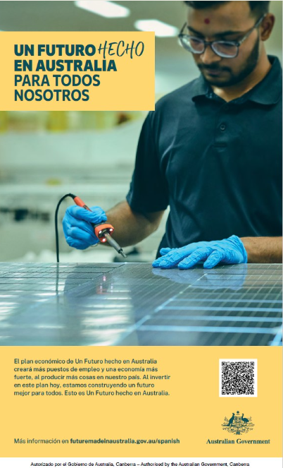

**UN FUTURO HECHO EN AUSTRALIA** ES PARA TODOS NOSOTROS

El plan económico de Un Futuro hecho en Australia creará más puestos de empleo y una economía más fuerte, al producir más cosas en nuestro país. Al invertir en este plan hoy, estamos construyendo un futuro mejor para todos.

Esto es Un Futuro hecho en Australia.

FUTURO HECHO EN AUSTRALIA

Más información en

futuremadeinaustralia.gov.au.

Autorizado por el Gobierno de Australia, Canberra